**Examen à rendre Modélisation**

**Ismaila dieye LIAGE2**

**1- Le diagramme de package**

a) Le domaine d'étude: Réalisation d’un Système de Gestion de Contenu(CMS)

**b) Les acteurs:**

Admin (A)

Rédacteur (R)

Lecteur (L)

Gestionnaire (G)

**c) Besoin par acteur:**

**-En tant qu' Admin je peux**

* Se connecter
* Gérer des catégories (créer, lister, modifier, lister article par catégorie)
* Gérer des articles
* Créer des rédacteurs
* Lister des rédacteurs
* Lister de Lecteurs ou Rédacteurs
* Bloquer des Lecteurs ou Rédacteur
* Supprimer des commentaires
* Lister les articles d’un rédacteur
* Publier les articles d’un rédacteur
* Dépublier les articles d’un rédacteur

**-En tant que Rédacteur je peux**

* Se connecter
* Gérer ces articles (créer, lister, modifier, publier, dépublier ou brouillon)
* Faire des commentaires sur un article
* Lister les commentaires d’un de ces articles
* Filtrer les articles par catégorie
* Filtrer les articles par état (publier, depublier ou brouillon)
* Filtrer les articles par date

**-En tant que Lecteur je peux**

* Se connecter
* Lister des articles
* Faire des commentaires sur un article
* S’inscrire
* Filtrer les articles par catégorie

**-En tant que Gestionnaire peux**

* Se connecter
* Filtrer les articles par catégorie
* Filtrer les articles par état
* Filtrer les articles par rédacteur

**d) Un tableau récapitulatif du besoin (le domaine)**

|  |  |  |
| --- | --- | --- |
| **Use case** | **acteurs** | **package** |
| Se connecter | **Tous** | |  | | --- | | **SECURITE** |   **GESTION** |
| S’inscrire | **L** |
| Créer un compte | **A, L** |
| Faire des commentaires sur un article | **A, L, R** |
| Supprimer des commentaires | **A** |
| Gérer le module rédacteur | **A** |
| Gérer le module article | **A, L, R, G** |
| Gérer module article rédacteur (l, p, d) | **A, L, R, G** |
| Gérer le module catégorie | **A, L, R, G** |
| Lister les commentaires d’un de ces articles | **A** |
| Filtrer les articles par catégorie | **A, L, R, G** |
| Filtrer les articles par date | **A, L, R, G** |
| Filtrer les articles par rédacteur | **A, G** |
| Gérer module article par état (p, d ou br) | **A, G, R** |

**c) Le formalisme**

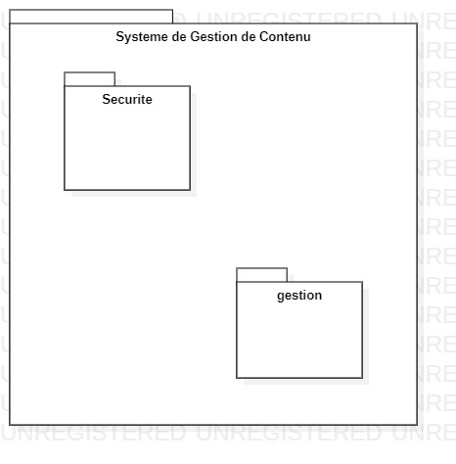

**2-le diagramme d use case**

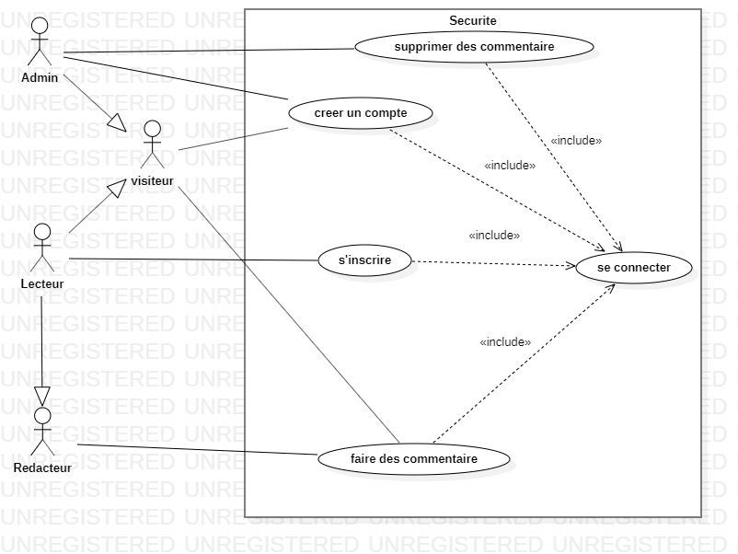

DIAGRAMME DE USE CASE DU PACKAGE DE SECURITE–V1

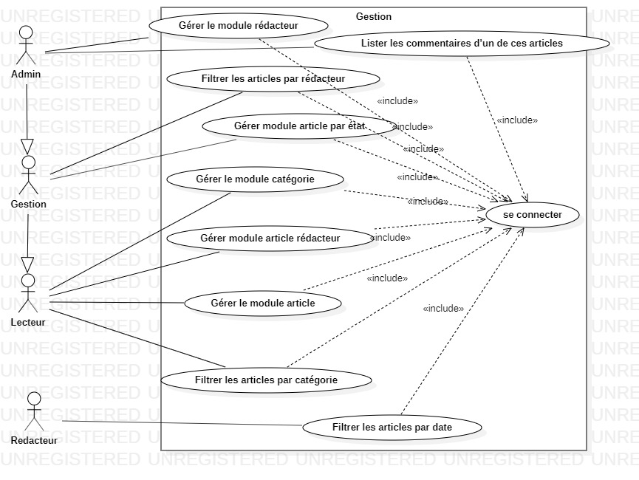

DIAGRAMME DE USE CASE DU PACKAGE DE GESTION–V1

**3 /Diagramme de classes**

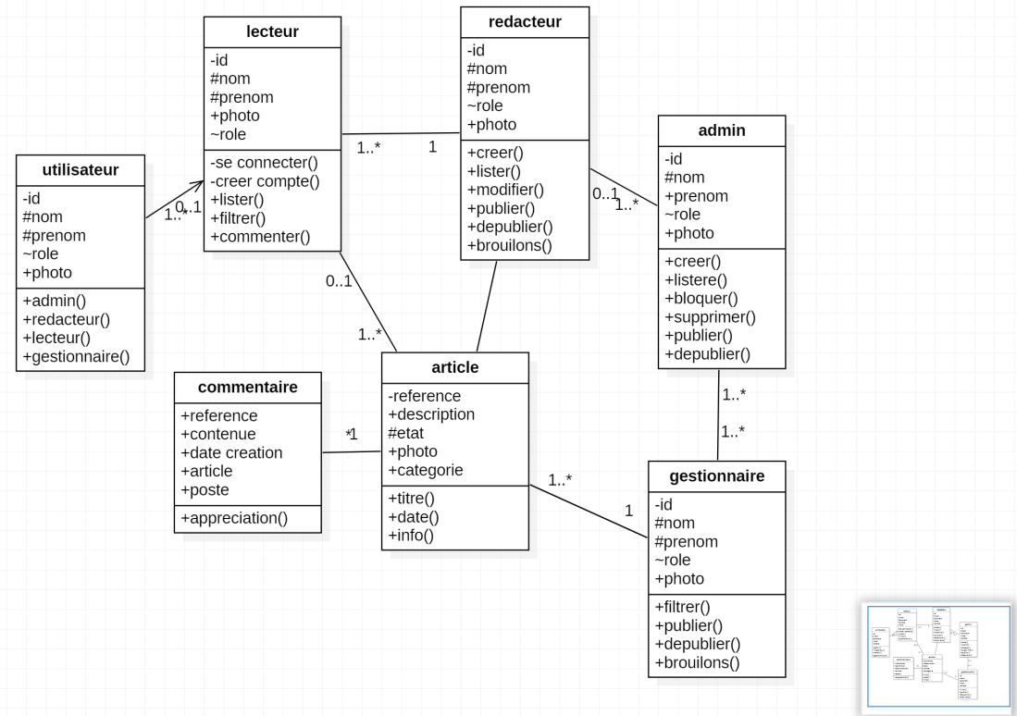

DIAGRAMME DE CLASSE D’UNE SYSTEME DE GESTION DES CONTENUES

**4 /Diagramme de séquences de uses cases**

* **Ajouter article**

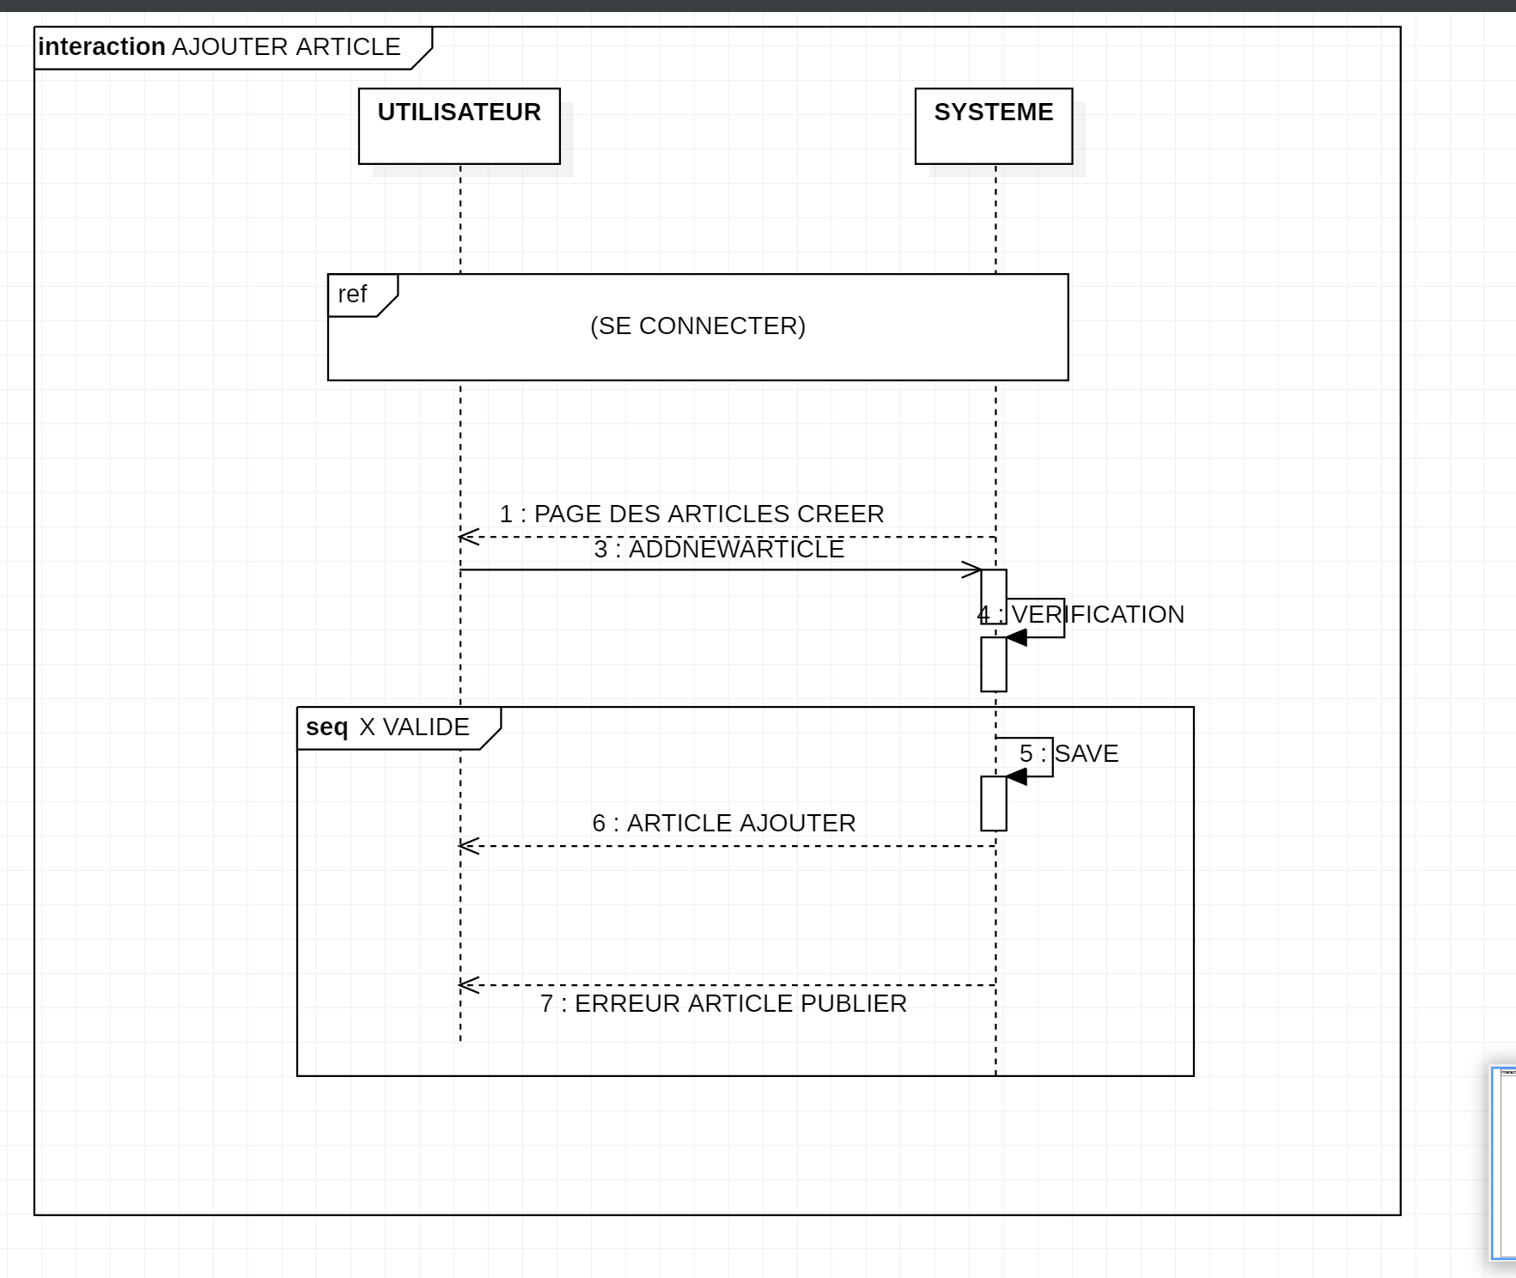

DIAGRAMME SEQUENCE AJOUTER ARTICLE

* **Ajouter commentaire**

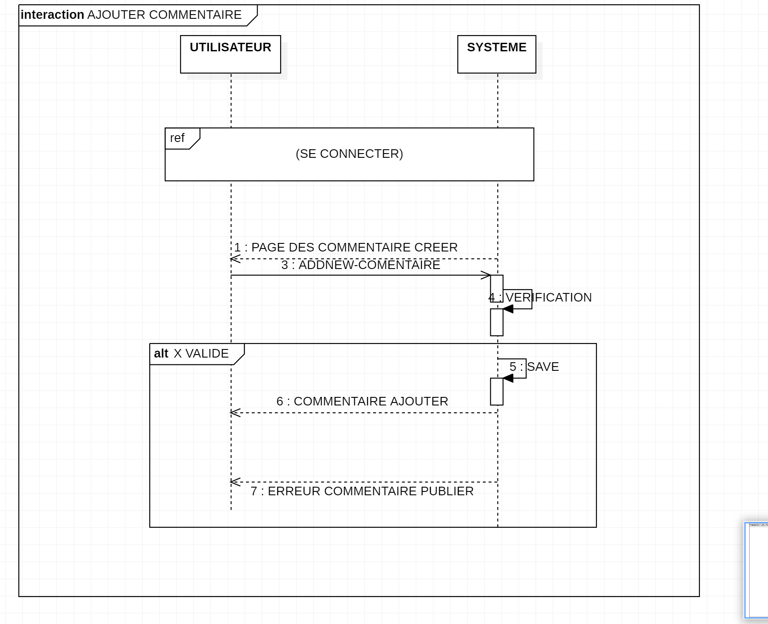  
 DIAGRAMME SEQUENCE AJOUTER COMMENTAIRE

* **Publier un article**

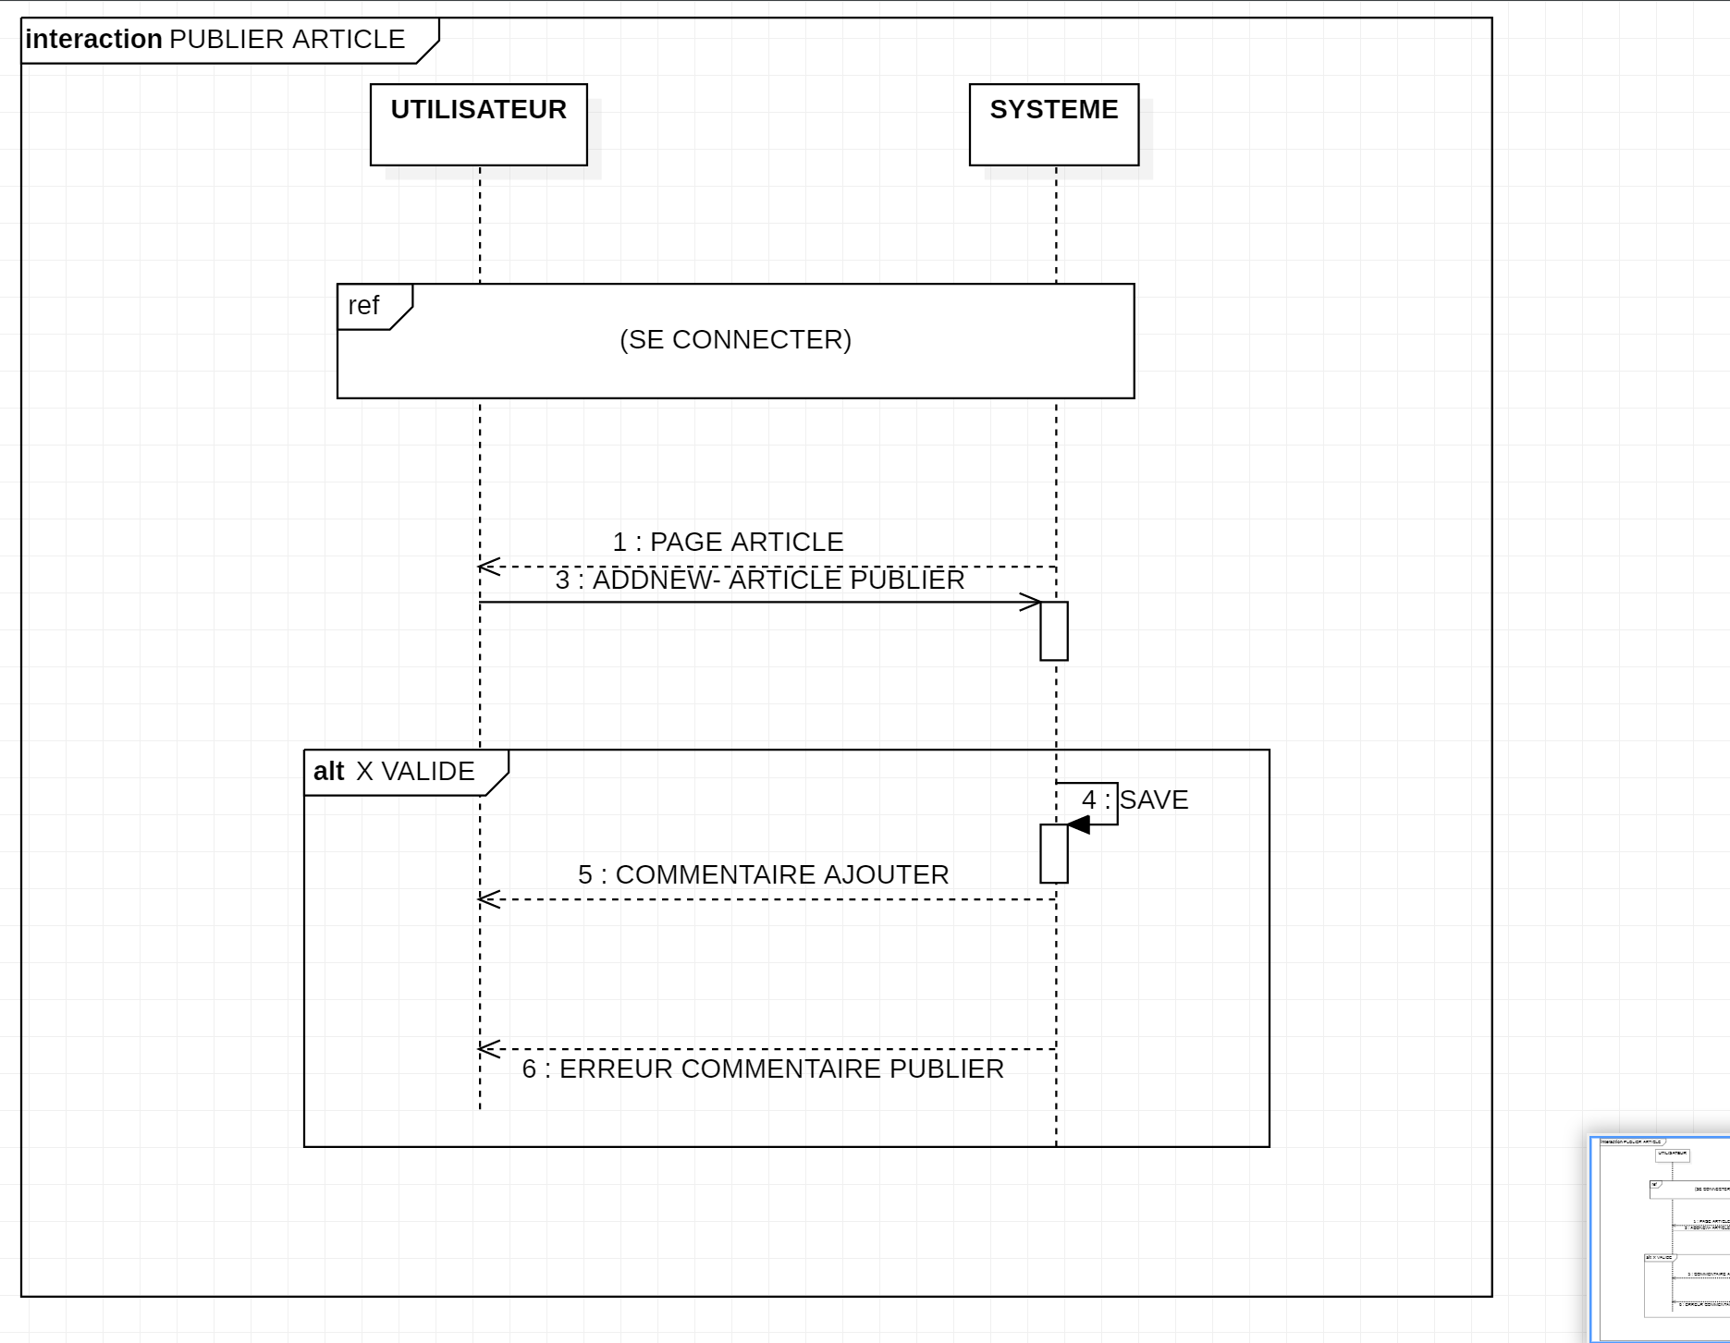

DIAGRAMME DE SEQUENCE ARTICLE PUBLIER